Завдання з української мови та літератури у 7 класі з 05.04-09.04
Українська мова
Тема: Складання різних за метою висловлювання речень на задану тему.
Завдання : скласти 6 речень про приліт птахів, 6 речень про працю навесні.

Українська література
Тема: 1. Читання твору Ю.Збанацького « У розвідці».
2. Читання біографії В.Чухліба, дати відповіді на питання.
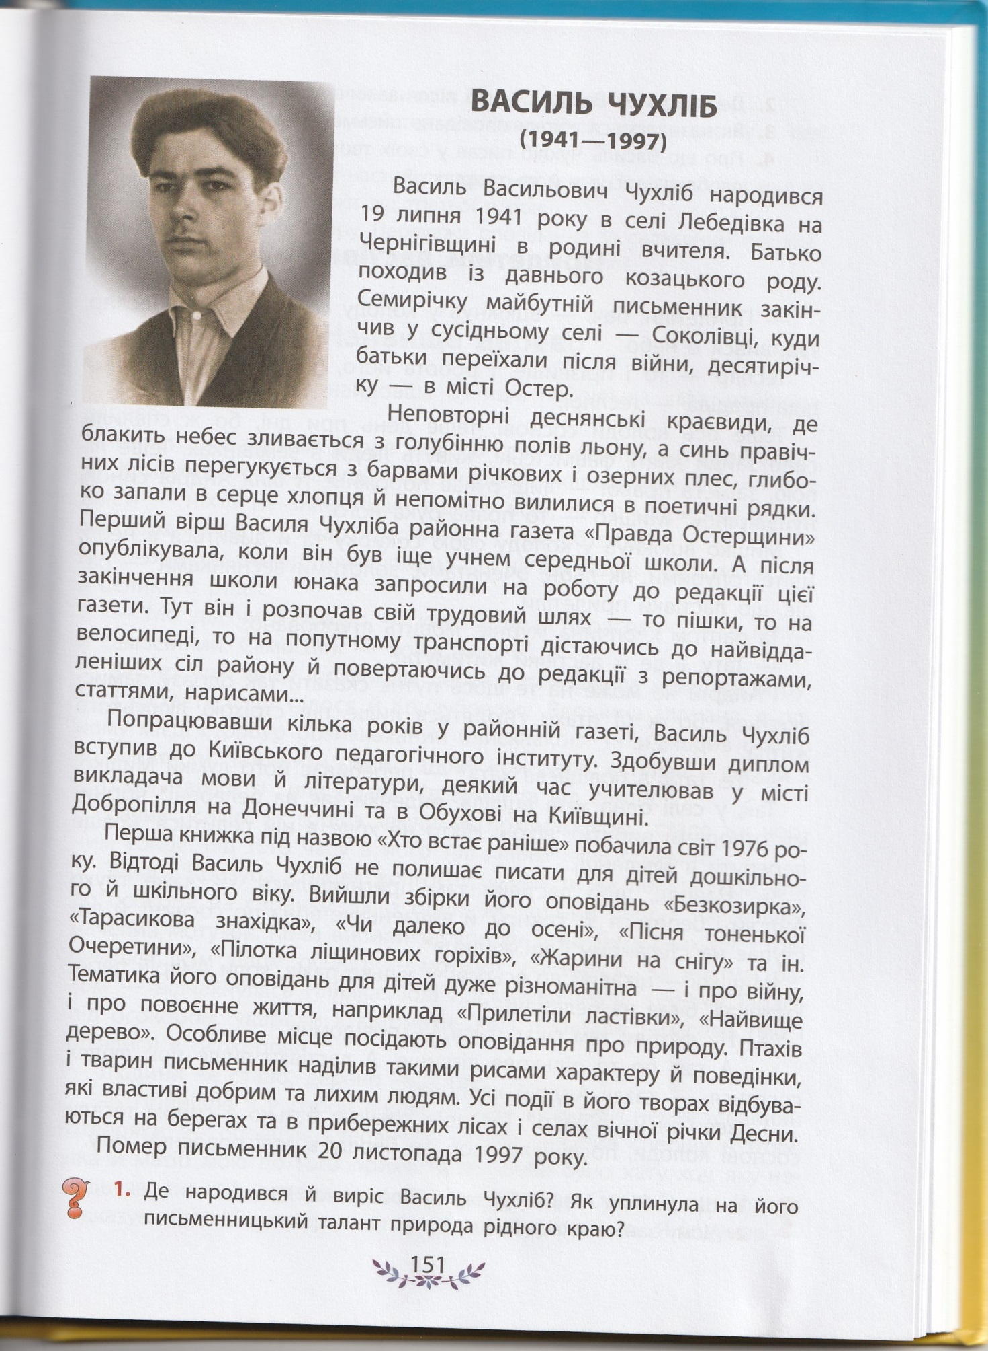
3. Читання твору В.Чухліба « Прилетіли ластівки»
